Kính gửi: Quý khách hàng

Căn cứ thông báo của Viện Khảo thí giáo dục Hoa Kỳ (ETS), Quý khách hàng vui lòng lưu ý một số cải tiến trong việc đăng ký và dự thi TOEFL iBT kể từ ngày 01/8/2019 như sau:
- Bài thi TOEFL iBT sẽ có thời gian dự thi & số câu hỏi được rút ngắn
- Tất cả thí sinh dự thi sẽ được nhận thêm phiếu điểm MyBestTM
- Thí sinh có thể đăng ký thi dễ dàng hơn với hệ thống đăng ký mới
1. Rút ngắn thời gian thi
Bài thi TOEFL iBT sẽ được rút ngắn thời gian dự thi còn 3h (thay vì 3,5h như hiện tại). Theo đó, số câu hỏi trong các phần Đọc, Nghe và Nói sẽ được giảm bớt. Cấu trúc tổng thể của bài thi cũng như các dạng câu hỏi vẫn được giữ nguyên, đảm bảo bài thi vẫn giữ nguyên độ tin cậy, công bằng so với bài thi hiện tại.
Bảng dưới đây chỉ ra những cập nhật về số lượng câu hỏi và thời gian dự thi:

Phần thi | Trước 01/8/2019 | Sau 01/8/2019
Đọc  (Reading) | 3–4 đoạn văn  12–14 câu hỏi cho mỗi đoạn  60–80 phút làm bài | 3–4 đoạn văn  10 câu hỏi cho mỗi đoạn  54–72 phút làm bài
Nghe  (Listening) | 4–6 bài giảng, 6 câu hỏi mỗi bài  2–3 đoạn hội thoại, 5 câu hỏi mỗi bài  60–90 phút làm bài | 3–4 bài giảng, 6 câu hỏi mỗi bài  2–3 đoạn hội thoại, 5 câu hỏi mỗi bài  41–57 phút làm bài
Nói  (Speaking) | 6 bài nói, trong đó:  - 2 bài độc lập  - 4 bài kết hợp đọc và nghe  20 phút làm bài | 4 bài nói, trong đó:  - 1 bài độc lập  - 3 bài kết hợp đọc và nghe  17 phút làm bài
Phần Viết (Writing) vẫn giữ nguyên với 2 bài viết trong tổng thời gian 50 phút. Cách tính điểm cũng không thay đổi với thang điểm 0-30 cho mỗi phần và 0-120 cho cả bài thi TOEFL iBT.
2. Phiếu điểm MyBestTM
Từ ngày 01/8/2019, tất cả thí sinh dự thi TOEFL iBT sẽ được nhận thêm phiếu điểm MyBestTM bên cạnh phiếu điểm thông thường. Phiếu điểm MyBestTM thể hiện kết quả tốt nhất bạn đã đạt được với từng phần thi của bài thi TOEFL iBT qua những lần thi khác nhau trong vòng 2 năm.

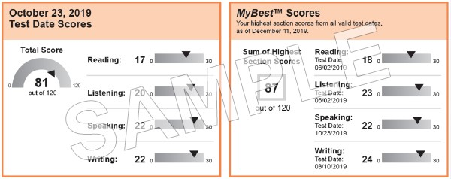
Ví dụ về Phiếu điểm MyBestTM

3. Đăng ký thi dễ dàng hơn

ETS đã áp dụng hệ thống đăng ký thi trực tuyến mới với các chức năng được cải tiến, giúp người dùng dễ dàng hơn khi đăng ký thi và quản lý tài khoản. Thí sinh có thể truy cập: https://www.ets.org/mytoefl để sử dụng hệ thống đăng ký thi trực tuyến mới này.
Thí sinh vui lòng xem chi tiết về những điểm mới trong việc đăng ký và dự thi TOEFL iBT tại:https://www.ets.org/toefl/better_test_experience

Trân trọng thông báo!
Tổ chức giáo dục IIG Việt Nam

